义乌市中心医院关于电子桌牌的采购公告

- 项目概况：

序号 | 物资名称 | 需求内容及参数 | 数量 | 预算单价
1 | 电子桌牌 | - ≥7.5寸彩色电子墨水屏，屏幕分辨率 ≥800*480p  - 双面屏展示，内容自定义，可双面展示不同内容  - ≥六彩显示，色彩丰富。  - 自带无线传输模块  - 锂电池供电，tpy-c口充电，平均每天刷新4-5次可用大于1年。  - 尺寸 ：≥184*74*140.4mm  - 屏幕内容设置完成后，断电仍显示，高效节能；无屏闪，更护眼  - 外观采用阳极工艺，全铝合金材质，壳体一体成型，颜色银白色。  - 通讯方式蓝牙+NFC，多系统操作，支持PC端网页编辑，安卓系统，苹果系统，鸿蒙系统  - 单个刷新速度≤5秒，百个刷新≤5分钟 | 35 | 1300
2 | 网关 | - 频道自动调频  - 尺寸：不大于167mm ×129mm ×30mm  - 射频功率：2.4Ghz 11dbm。  - 连接方式： Type-c口（含线缆）连接计算机。  - 通讯距离：半径100米内可靠收发。  - 可以独立USB线插在电脑上，电脑装软件实现保密下载  - 网关可以连接无线网，支持手机或者PC端远程下载  - 可以多网关实现快速下载 | 2 | 1600
 | 参考图片 | 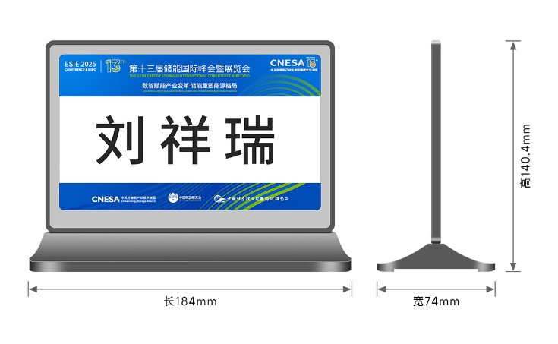 | 整机质保≥3年（屏幕≥1年）

二、采购方式：比选采购。
三、采购预算：4.87万元。|
四、报名方式及标书投递：
4.1 报名方式
本次投标无需线上报名。
4.2 标书
报名完成后根据“六、投标文件的组成”制作标书进行投递，请各供应商将每个标段的标书按技术标和商务标分开装订密封，密封袋封面处注明标段、投标公司、技术标、商务标，并在封标处盖章。请将标书寄送至义乌市中心医院行政楼一楼109室采购招标中心（江东中路699号）。联系人：金老师，联系电话：0579-85208030。标书投递截止时间2026年7月13日 17时。
五、资质及售后服务要求：
1、符合《中华人民共和国政府采购法》第二十二条对供应商的要求。
2、具有本项目所需货物的服务能力，并能为招标人提供便捷的售后服务，本项目不接受联合体投标。
3、参加政府采购活动前三年内，在经营活动中没有重大违法记录。违法记录的认定标准为：在公开网站上能查到的被财政部或浙江省财政厅处理（或处罚）而处于暂停政府采购资格期的或处于暂停承接业务资格期的；或被国家级、浙江省级、义乌市级行业主管部门处罚处于暂停承接业务资格期的；或被义乌市政府采购监管部门列入不良行为还在公示期内的或者处于暂停政府采购资格期的。
4、该行业国家规定必备的资质、资格。
5、投标单位应具有完善的销售供应和售后服务的保障体系，接到供货通知后,须72小时内送货；加急物资需随叫随送。
6、产品送货当日距产品失效期不小于6个月（特殊产品剩余有效期不得少于50%）。
7、配送由投标单位或投标单位委托的配送企业负责，并搬运到指定位置；物品包装破损或质量有问题要求无条件更换。批间差必须符合产品说明书。

六、评标办法
- 比选采购，评标专家根据投标人的投标文件，从投标产品参数、产品性能、使用体验、用户、供应商服务能力等多个维度进行比选。

当确定的中标人放弃中标、‌因不可抗力提出不能履行合同，采购人可以确定排名第二的中标候选人为中标人（有效投标人≥3家）或者重新开展采购活动。

‌当存在影响中标结果的情况时，采购人组织重新评审后，重新确定中标人（有效投标人≥3家）或者重新开展采购活动

七、投标文件的组成
递交的投标文件应分为技术标和商务标，技术标为除商务报价外的所有内容，且每个标段的技术标和商务标分开制作，并单独密封包装。技术标（含资信与服务）不得含商务报价，否则作无效标处理。
1.技术标：（一式三份，一正二副）
按顺序提供下列材料(复印件需加盖单位公章，提供的所有证书应在有效期内)
- 提供供应商相关资质（营业执照、经营许可等）。
（2）供应商法定代表人身份证复印件、投标授权委托书及授权代表身份证复印件；
（3）产品彩页及产品详细参数；
（4）参数偏离表
2.商务标：
（1）报价一览表（附件一）
八、标书投递截止时间、开标时间及地址：
开标时间：2026年7月14日9时，若开标时间调整不另行通知。开标地址：义乌市中心医院行政楼1楼109室。
九、附件
1：《报价一览表》。
2：《标书封面格式》
3：《参数偏离表》
获取招标公告及附件请点击下面链接↓↓↓

义乌市中心医院

2026年7月7日

附件1
报价一览表

投标人名称（盖章）：

序号 | 物资名称 | 品牌型号 | 单位 | 数量 | 单价/元
合计总价： 元
大写：元

说明：1、本采购项目要求投标人提供的货物及服务内容，除有特别规定外，都应包含在本报价范围内。
2、投标报价为投标方所能承受的最低、最终一次性报价。
3、总价超过预算价的投标将作无效标处理。

投标人全称（盖章）：
投标人代表（签字）：
联系方式：
日 期：

附件2：密封袋封面

义乌市中心医院关于职工活动中心窗帘的采购公告

（技术文件/商务文件）

投标人（加盖公章）：_________________
法定代表人：_________________
被授权人：_________________
联系方式：_________________

参数偏离表格式
项目名称：义乌市中心医院关于电子桌牌的采购项目
投标人（盖章）： 日期：
序号 | 招标文件  规范要求 | 投标响应文件  对应规范 | 是否偏离（提供说明）
1
2
注：说明：
1.逐项按照招标文件要求填写响应规格；
2.偏离说明是指对招标文件要求存在不同之处的解释说明。偏离系指：正偏离（高于采购需求）、负偏离（低于采购需求）、无偏离（满足采购需求）；
3.如不填写或未如实填写，自行承担投标风险。
4.此表在不改变表式内容的情况下可自行制作。

